ÖZET

Günümüz de kullanılan makine öğrenimi algoritmalarının kullanımı oldukça uzun sürmektedir. Bir de buna, algoritmaları tek tek belirleyerek verimizi eğitmek, örneğin K-NN algoritmasında verisini eğitmek isteyen bir kullanıcı k sabitini her eğitim de kendisi tek bir sabit olarak belirlemek zorundadır. Peki k sabitini bir aralık olarak verip bize en iyi eğitim sonucunu verse nasıl olur du?

Kendimizin belirlediği bir iterasyon aralığı ile örneğin (1-20, 5-50) verimizi eğitip bize tek tek her eğitimden sonra iterasyon belirtmemizi gerektirmeyen elde ettiği en iyi sonucu ve sayımızı bize verebilir.

Ann’den örnek verecek olursak hidden layer sayısı, norön sayısı, learning rate değerini otomatikleştirerek her eğitimin sonunda manuel olarak yapılan tekrarı artık biz değil, otomasyon seri bir şekilde yapar.

GİRİŞ

Weka ve JavaFx kütüphanelerini kullanarak java programlama dili ile makine öğrenimi algoritmalarının otomatikleştirme işlemini hedeflemektedir. Bir otomasyon ile makine öğrenimi kavramlarını ve alt algoritma yöntemlerini kolaylaştırmayı sağlar.
Classifaction (K-NN, Support Vector Machines, Decision Tree vb.), Regression, Clustering (K-Means, X-Means vb.) ve Assaction Rule algoritma yöntemlerini java tabanlı yapay zeka modelleme apilerinin implementasyonu ile kolaylaştıracak bir otomasyon.

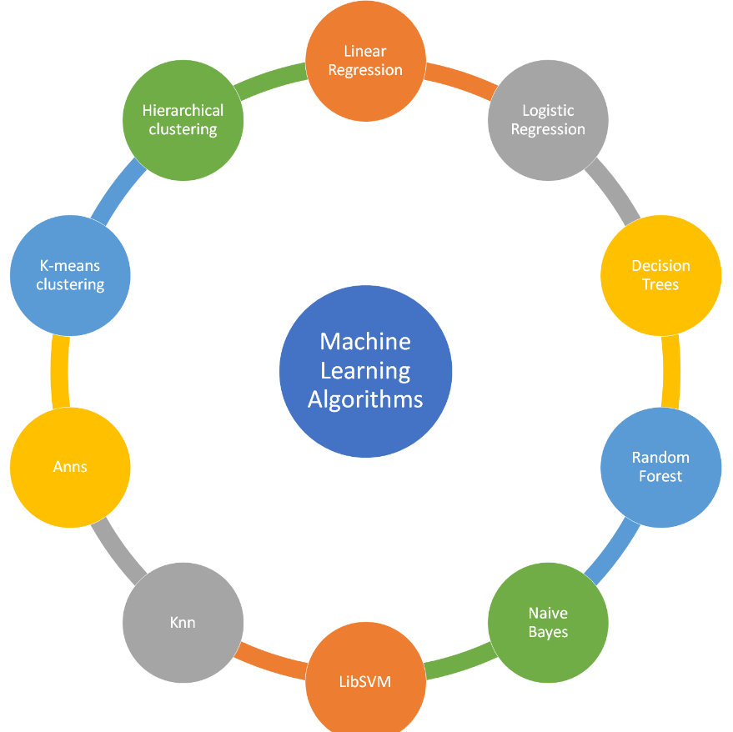

Projede kullanılacak olan teknolojiler

- Eclipse (IDE)
- Java
- JavaFx
- ControlFX, JFoenix
- Weka


ECLIPSE (IDE)

Eclipse, 2001 yılında Smalltalk tabanlı IBM Visual Age Ide ailesini taşınabilir tabanlı bir IDE ile değiştirmek için bir IBM projesi olarak ortaya çıktı.Eclipse, bilgisayar programlamada kullanılan entegre bir geliştirme ortamıdır (IDE). Bir temel çalışma alanı ve ortamı özelleştirmek için geliştirilebilir bir eklenti sistemi içerir. Eclipse çoğunlukla java ile yazılmıştır ve birincil kullanımı java uygulamaları geliştirmek içindir, ancak eklentiler aracılığıyla diğer programlama dillerinde uygulama geliştirmek için de kullanılabilir.

NEDEN ECLIPSE ?

Herhangi bir dile ve teknolojiye yönelik değil de gerekli eklentiler eklenerek bir teknoloji için geliştirme ortamı olarak kullanılabilecek, açık uçlu bir geliştirme ortamı projesi.
Java uygulamaları geliştirmek için, yine java ile yazılmış, oldukça hızlı çalışan ve ücretsiz dağıtılan java idesidir.

JAVA


Java, Sun Microsystems tarafından üretilen ve yazılım uygulamaları geliştirmeye yardımcı yazılımlar bütünüdür. Java'nın kullanım alanı gömülü aygıtlardan cep telefonlarına, kurumsal sunuculardan süper bilgisayarlara uzanmaktadır. Cep telefonları,Web sunucuları ve kurumsal uygulamalarda sıkça kullanılan Java'nın masaüstü bilgisayarlardaki kullanımı daha az yaygındır. Ne var ki, bu ortamda çalışan Java uygulamacıkları Dünya Çapında Ağ üzerinde gerçekleştirilen işlemlerde kullanım kolaylığı sağlamaktadır.(Wikipedia)

NEDEN JAVA ?

Bir kere yaz, her yerde çalışsın.Java, dünyanın en iyi programlama dillerinden biri olarak kabul edildiği gibi, son 20 yıldaki kullanımı bunun en büyük kanıtıdır.Yüksek miktarda kullanıcı dostu oluşu, esnek doğası ve platform bağımsızlığı ile Java, yapay zekayı çeşitli şekillerde geliştirmek için kullanılmıştır.Java, yapay zeka geliştirmek için oldukça iyi bir seçim olabilir. Çünkü bu alanda arama algoritmaları, yapay nöral ağlar ve genetik programlama kullanmanız gerekecek. Tüm bu işler için Java biçilmiş kaftan.Java, kolay kullanım, debugging kolaylığı, paket servisleri ve büyük ölçekli projelerde sadeleştirme, verinin grafik sunumu ve başarılı kullanıcı etkileşimi gibi avantajlar sunuyor.

JAVAFX
JavaFX, hem masaüstü uygulamaları hem de çeşitli cihazlarda çalışabilen zengin internet uygulamaları oluşturulabilen bir yazılım platformudur. JavaFX ilk olarak 4 Aralık 2008 yılında Sun Microsystems tarafından zengin istemci platformu taleplerine karşılık vermek amacıyla çıkarıldı. Daha sonra Oracle tarafından satın alındı ve artık Oracle tarafından geliştirilmeye devam edilmekte. İlk başta Sun Microsystems JavaFX’i özel bir script dili olarak Java ortamında çalışacak şekilde tasarladı. Bu nedenle Java bilenlerin dahi JavaFX adı altında yeni bir dil öğrenmesi gerekti. Oracle Sun Microsystems’i satın aldıktan sonra JavaFX’i Java’yı bilenlerin de çok rahat bir şekilde Java kodlarıyla birlikte yazabilecek hale getirdi. Artık Java kodlarıyla birlikte ek bir dil öğrenmeye gerek kalmadan JavaFX uygulamaları geliştirebiliyoruz. JavaFX ile video, ses, grafik ve animasyonlar kullanarak uygulamalarımızın görsel zenginliğini arttırabilir ve kullanıcılar tarafından daha çok beğenilmesini sağlayabiliriz. Görselliğin ön planda olduğu bir uygulamada görselliği kod yazarak sağlamamız biraz zor olduğu için Oracle JavaFX Scene Builder uygulamasını geliştirdi. Artık hem kod ile tasarım yaparak hem de sürükle bırak yöntemi ile tasarımı oluşturup üstüne işlevsel kodlarımızı yazarak uygulamalarımızı geliştirebiliriz.
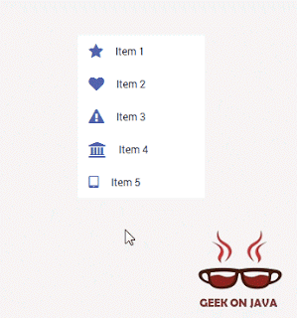
CONTROLFX
ControlFx, JavaFX için yüksek kaliteli UI kontrolleri ve çekirdek JavaFX dağıtımını tamamlamak için diğer araçları sağlamayı amaçlayan açık kaynak kodlu bir projedir.

JFOENİX
JFoenix, java bileşenlerini kullanarak Google Materyal Tasarımı uygulayan açık kaynaklı bir java kitaplığıdır.


SCENE BUİLDER
Java Fx ile birlikte gelen programlarımızda sürükle bırak mantığı ile çalışan görsel ara yüz hazırlamamızı sağlayan ileri yazılım teknolojisidir. Nesnelere bir çok fonksiyon eklememizi sağlayan properties özelliği vardır ve hepsi hazırdır. Sadece istediğimiz özelliği tıklayarak ekleyebiliriz.Her bir elemente farklı id atanmasını sağlar. İçerisinde bir çok hazır fonksiyon kümeleri bulunmaktadır. Fonksiyonların nerede kullanılmasını biliyorsak tekrardan yazmaya gerek kalmadan hızlı bir şekilde programa dahil edebiliriz. Bütün arayüz kodları Fxml denilen kodlara çevrilerek geliştiricilere büyük kolaylık sağlar. Modern geliştirilen arayüz yani tasarım arkadaki asıl kodlardan ayrıştığı için MVC (Model-View-Controller) yaklışımı Java FX ile mümkün hale gelmiş oluyor.
Scene Builder tüm bunları yaparken Fxml teknolojisiyle daha da güçlü hale gelmiştir. Fxml aynı xml de olduğu gibi tasarımlar fxml dili kullanılarak oluşturulur. Fxml ile kullanıcı ön yüzlerini daha görsel hale getirebiliriz. Bu durum Java kodlarıyla, tasarım kodlarını birbirinden ayırma imkanı sağlamıştır. Fxml ile birlikte CSS kullanılmasına olanak sağlar ve göze daha iyi gelen grafikler oluşturulmasına imkan tanır


WEKA
Weka yazılımın ismidir. Günümüzde yaygın kullanımı olan çoğu makine öğrenimi algoritmalarını ve metotlarını içermektedir. Java dilinde geliştirilmiş olması ve kütüphanelerinin .jar dosyaları halinde geliyor olması sayesinde, Java dilinde yazılan projelere kolayca entegre edilebilmesi kullanımını daha da yaygınlaştırmıştır.

Weka, tamamen modüler bir tasarıma sahip olup, içerdiği özelliklerle veri kümeleri üzerinde görselleştirme, veri analizi, iş zekası uygulamaları, veri madenciliği gibi işlemler yapabilmektedir. Weka yazılımı, kendisine özgü olarak bir .arff uzantısı desteği ile gelmektedir. Ancak Weka yazılımının içerisinde CSV dosyalarını da ARFF formatına çevirmeye yarayan araçlar mevcuttur. Temel olarak aşağıdaki 3 Veri Madenciliği işlemi Weka ile yapılabilir:
- Sınıflandırma (Classification)
- Kümeleme (Clustering)
- İlişkilendirme (Association)

Ayrıca yukarıdaki işlemlere ilave olarak, veri kümeleri üzerinde ön ve son işlemler yapılabilir
- Veri Ön işleme (Data Pre-Processing)
- Görselleme (Visualization)

Son olarak Weka Kütüphanesi'nde veri kümelerini içeren dosyalar üzerinde çalışan çok sayıda hazır fonksiyon bulunmaktadır. (WIKIPEDIA)
Test aşamalarında iris.arff data seti kullanılmıştır.

GİRİŞ EKRANI
Programımızın ana sayfası dosyanın temel özelliklerini göstermek ve diğer sayfalara gitmesini saklamak üzere oluşturuldu. Dosyamızın attribute isimlerini, dosya başlığını, datamızın sayısını, attribute sayisini ve ağırlıklarını ekranın sağ tarafına konumlandırıldı.
Ekranın sol tarafına açmak istediğimiz dosya için Open File, dosyamızın tür dönüşümü için Save File, Classification işlemleri için Classification, Clustering işlemleri için ise Clustering butonu konumlandırılmıştır. ComboBox ile de PCA ve ICA seçimleri yapılmaktadır.
Alt kısımda ise dosyamızı açtıktan sonra attributes alanına gelen attribute isimlerinden seçim ile o attribute özelliklerini görmek adına tasarlanmış, attribute name, attribute type alanı bulunmaktadır. Son kısım seçilen attribute özelliklerini ayrıntılı bir şekilde göstermek için bir textarea konumlandırılmıştır.
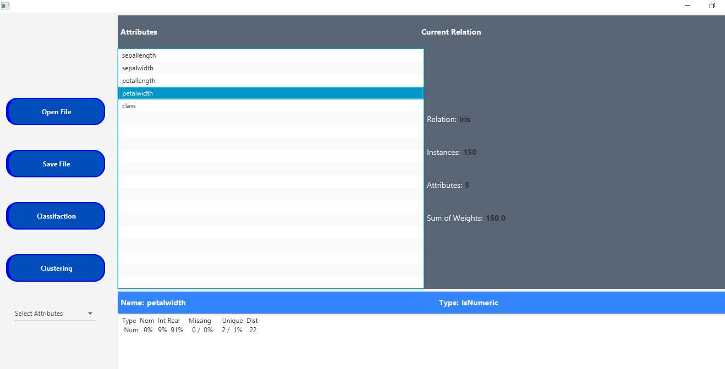

SAVE FILE
Dosyalarımızın tür dönüşümleri için Giriş Ekranındaki Sava File butonu ile gerçekleştiriyoruz.
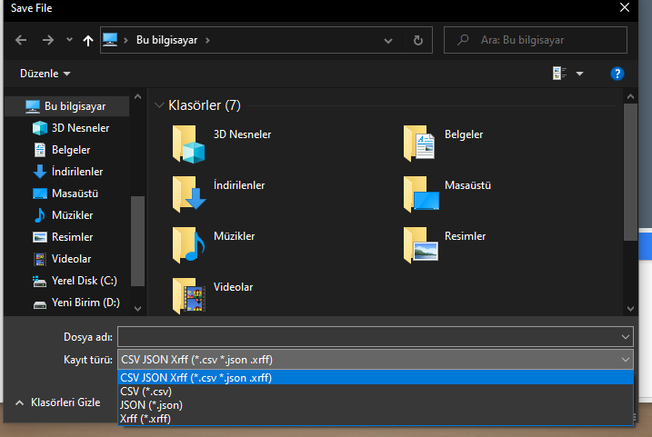

Dosya adımızı belirledikten sonra kaydetmek istediğimiz formatı (.csv, .json, .xrff) seçiyoruz. Ve dosya yolunu belirterek kayıt işlemi tamamlanmaktadır.

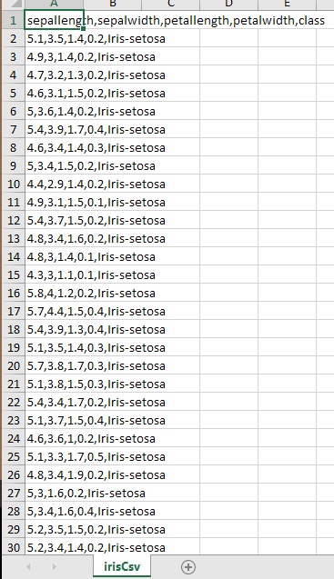
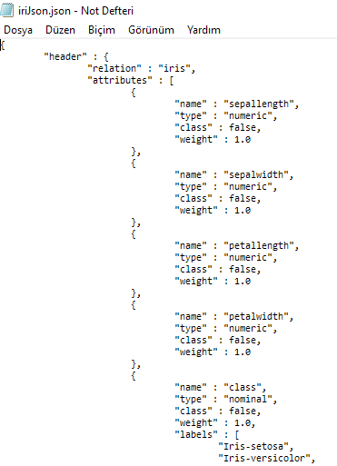
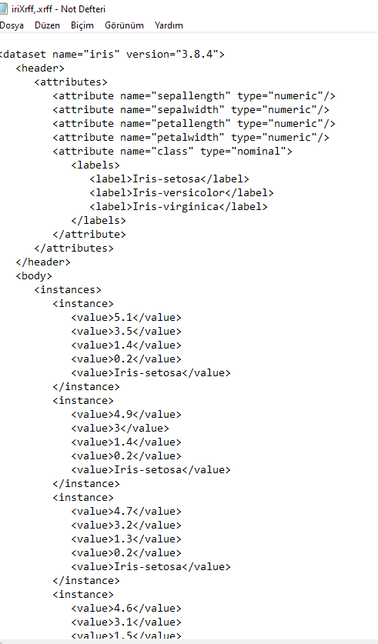
3 format içinde örnekler
resimlerde verilmiştir.

CLASSIFICATION

Dosyamızı açtıktan sonra Classification eğitimleri için Classification sayfasına geçiş yapıyoruz.
Classification sayfamızda ComboBox’tan seçimimizi yaparak eğitimi başlatabiliriz. Eğitim aşamasında Stop butonu ile vazgeçip durdurabilir ve yeni bir eğitim başlatabiliriz.

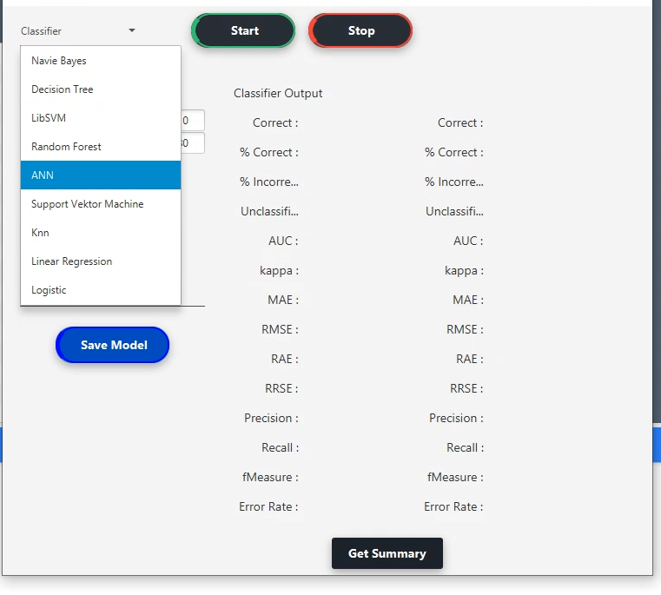
Şuan’da Naive Bayes, Decision Tree, LibSVM, Random Forest, ANN, SVM, Knn, Linear Regression ve Logistic Regression classifier algoritmaları koyulmuştur.

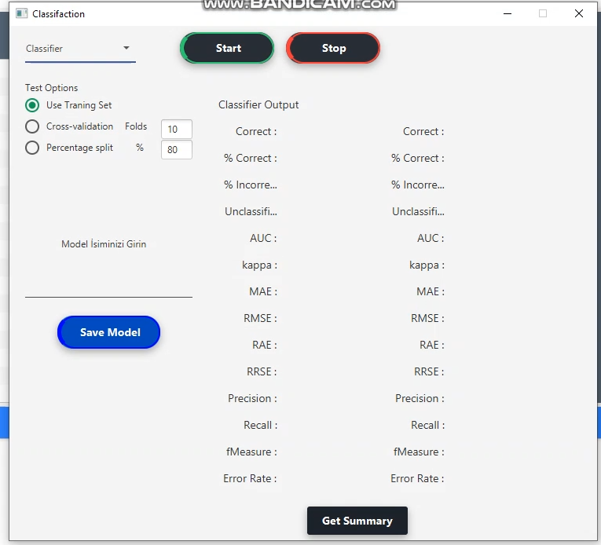
Eğitim için classifier seçiminden önce test seçeneğini belirlemek için
Use Traning Set, Cross-Validation,
Percentage split seçeneklerinden birisi seçilmelidir.
Varsayılan Use Traning Set geçerli olacaktır.
ComboBox’tan classifier seçimi yapıldığında seçilen classifier ayarlarını yapacağımız Settings sayfamız gelmektedir. Başlangıçta Varsayılan olarak ayarlanan değerler verilmiştir.

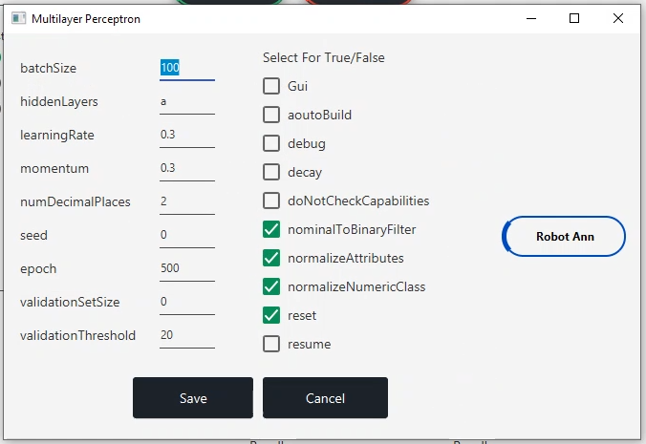

İstenilen değerler ayarlanarak Save butonu ile kayıt edilir. Ve Classifier sayfasındaki Start butonu ile eğitim başlatılır.
Robot Ann sonraki sayfalarda anlatılacaktır.

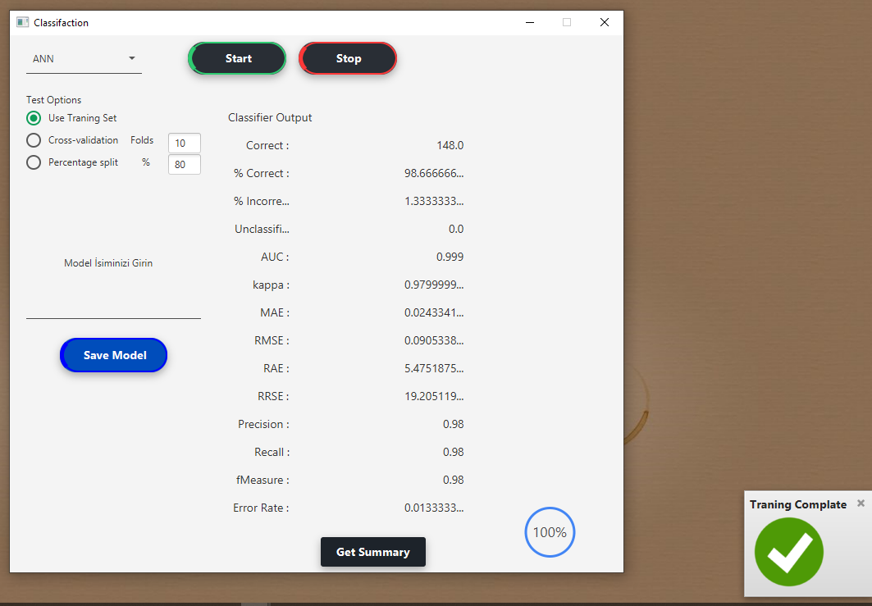
Eğitimin başlamasında sayfanın sağ alt köşesinde bir JFXSpinner çalışmaya başlayarak eğitimin devam ettiğini eğitim bittiğinde ise progressBar özelliği ile 100% gösterir.
Eğitimin bitmesiyle uygulama ekranında olunmadığında eğitimin bittiğini bildirmek amacıyla yapılmış bir tik simgeli bildirim belirerek eğitimin bittiğini haber verir.
Ekranın ortasında bulunan label’lar da eğitim sonuçları yazmaktadır.
Get Summary ile ayrıntılı özelliklerin bulunduğu sayfaya gidilmektedir.

Classification sayfamızda örnek olarak ANN(Artificial Neural Networks) algoritmasını çalıştırdık.

Robot Ann
Ann eğitiminde işlemleri hızlandırmak, yeni eğitim ayarları oluşturmada yaşanılan vakit kaybını aşmak, eğitimin aşamasını kontrol etmek gibi bir çok işlemden kurtulmak için ve tek tek her eğitim sonucunda modeli değerlendirmenin haricinde ann eğitimini otomatikleştirerek verilen aralıklar ile istenildiği kadar eğitim arasından en iyi modeli ortaya çıkarmayı amaçladık.

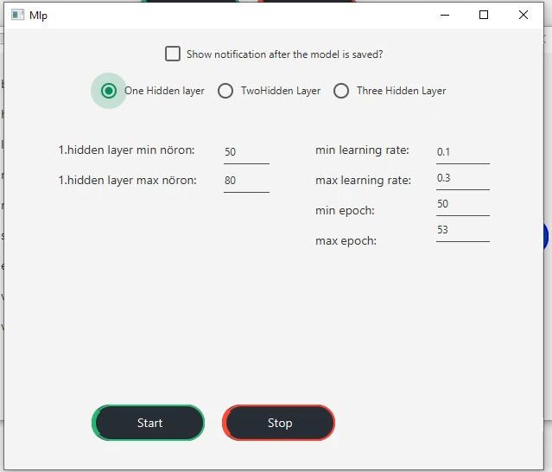
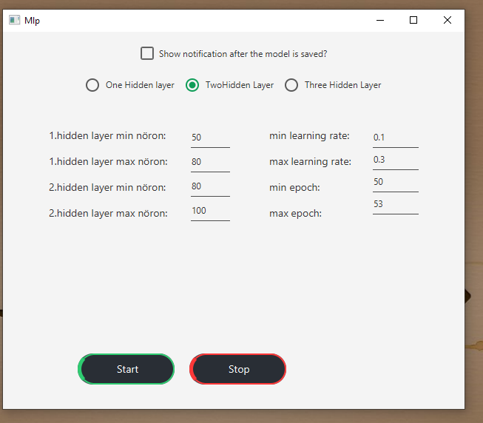

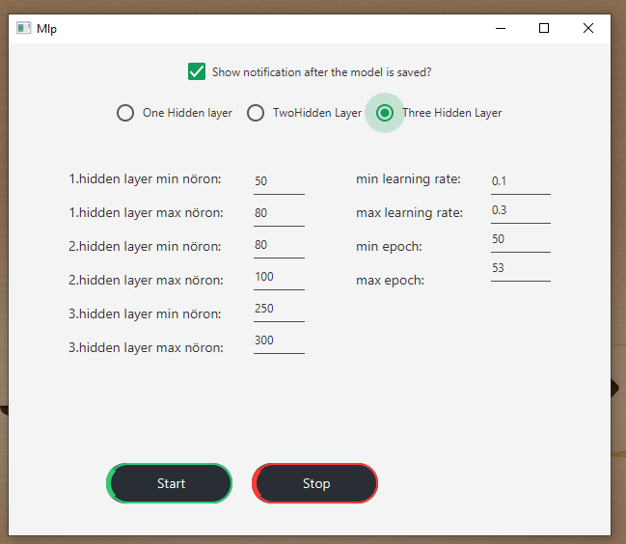

Robot Ann sayfamız varsayılan One Hidden Layer seçeneği ile gelmektedir. İki veya üç katman istersek seçimimizi yaparak norön sayılarımızı verip eğitimimizi başlatabiliriz.
Diğer
Eğitim sonunda verilen bildirim seçeneğini istersek her eğitim sonunda bildirim vermesini istiyebiliriz. Varsayılan son eğitimde bildirim gösterilmektedir.

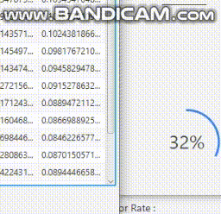
Eğitim başlar başlamaz eğitim sonuçlarının olduğu ekranın çoğunu kaplayan bir tableview en altta eğitimin başlama ve bitiş tarih/saati ve en iyi modelin kaydedildiği klasör gösterilmektedir.
Eş zamanlı olarak bir progress bar çalışmaya başlar ve eğitimin hangi aşamada olduğunu belirtir.

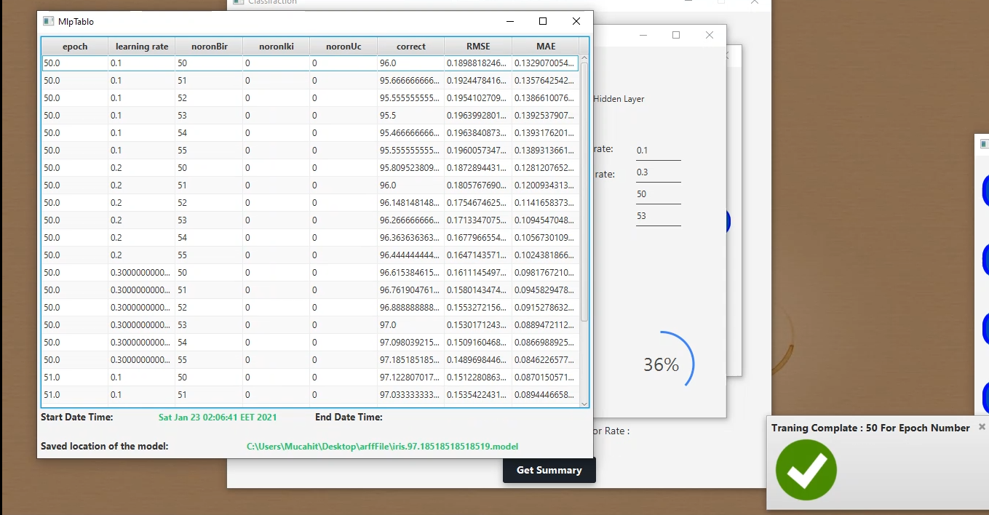

Eğitimin sona erdiğini ve en son hangi epoch sayısının çalıştığını bildirim başlığından anlayabiliriz. (1 hidden layer seçilip, her epoch’ta bildirim istenildiği belirtilmiştir.)

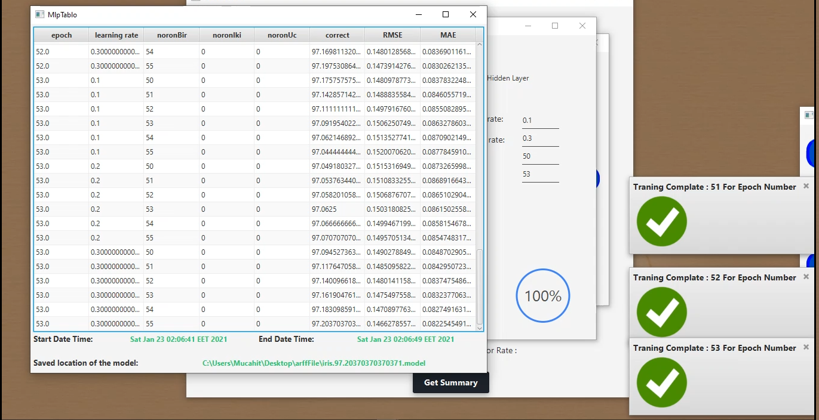

Bildirimlerin ve progress barın hızlı gösterilmesi kullanılan iris.arff dosyasının az data sayısı içermesinden dolayısıyla eğitimin çok hızlı ilerlemesinden dolayıdır.

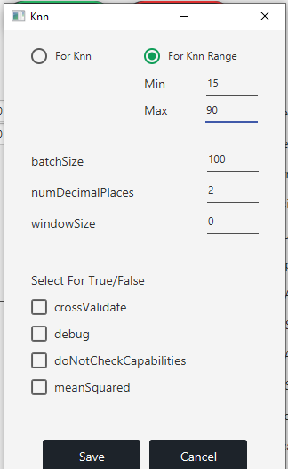
Knn Range

Knn(K-Nearest Neighbor)
Eğitimi için Classification sayfamıza geri geliyoruz.
Classifier algoritmalarının bulunduğu combobox’tan Knn’i seçerek Knn sayfasını açıyoruz.
Varsayılan For Knn radio buton’u seçilidir.
Biz şimdi For Knn Range seçeneğini seçelim ve devam edelim.
Knn algoritmasında kullandığımız k değeri için bir aralık(15-90) belirleyip save edelim.
Ayarlarımızı yaptıktan sonra Classification sayfamızda Start butonu ile eğitimi başlatabiliriz.

Eğitim aşamasında her eğitim sonucunda tabloya sonuçlar yazılır.
Eğitim sürecini göstermek için progress bar ile eş zamanlı gösterim sağlanmıştır.
Get Summary butonu ile en iyi eğitim sonucunun ayrıntılı bilgisi gösterilmektedir.
Eğitim bitiminde ise bir bildirim ile eğitimin bittiği belirtilmiştir.

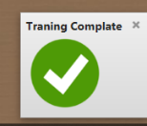
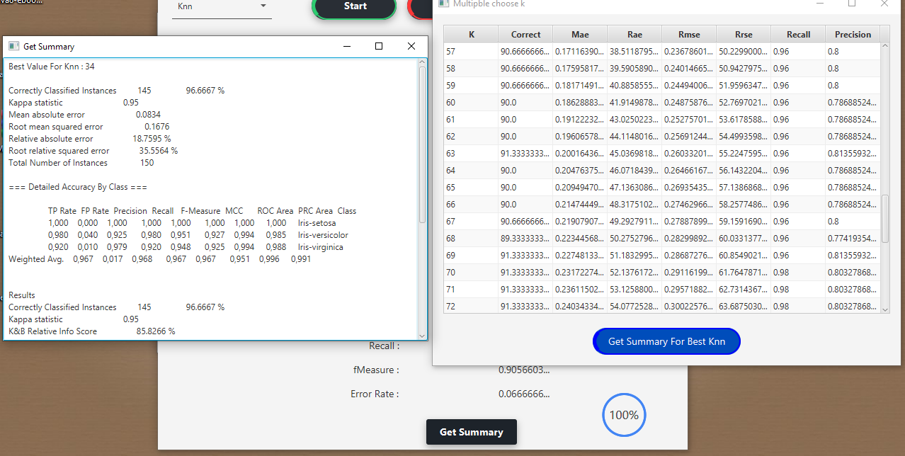

Clustering
Classifier eğitimlerinden sonra Clustering eğitimlerine geçiyoruz.
SimpleKmeans ve Hierarchical uygulanmıştır.
İlk olarak test seçeneğini belirliyoruz Use Traning Set, Percentage split.
Varsayılan User Traning Set seçilidir.

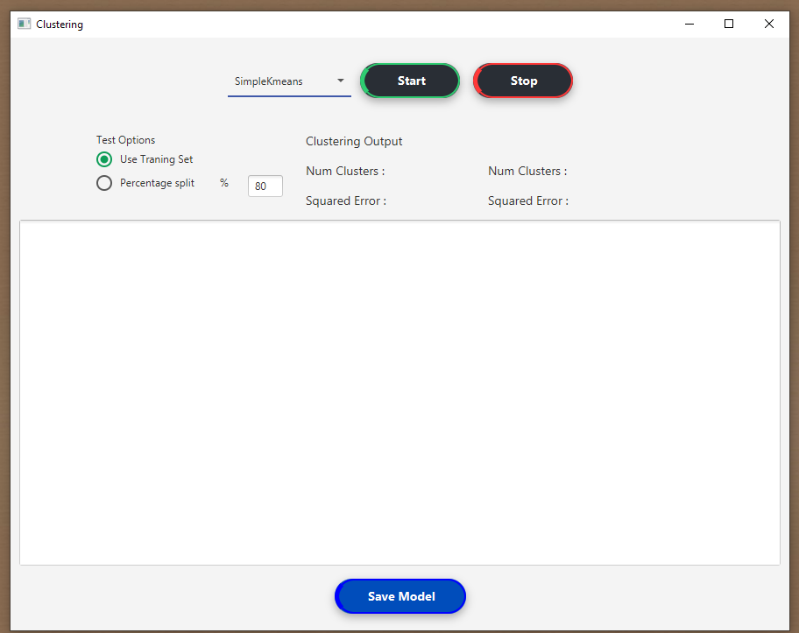

Eğitim bitinde num clusters sayisi ve squared error sonuçları label’lara yazılmaktadır.
Eğitim sonucu ise ekranın büyük kısmını kapliyan textarea’ya yazdırılmaktadır.
Save Model ile modelimizi kaydetme işlemini gerçekleştiriyoruz.
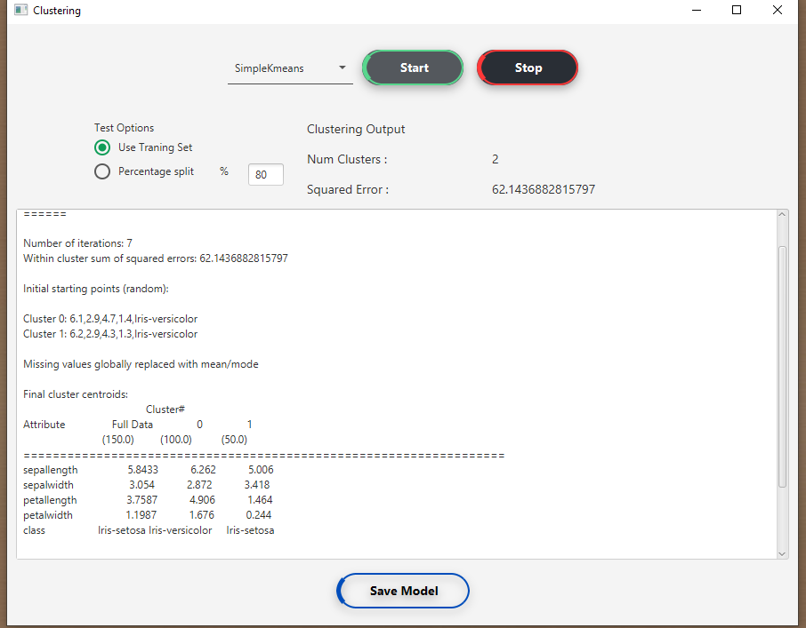

Kaynaklar

https://www.cs.waikato.ac.nz/ml/weka/
https://weka.sourceforge.io/doc.stable/

